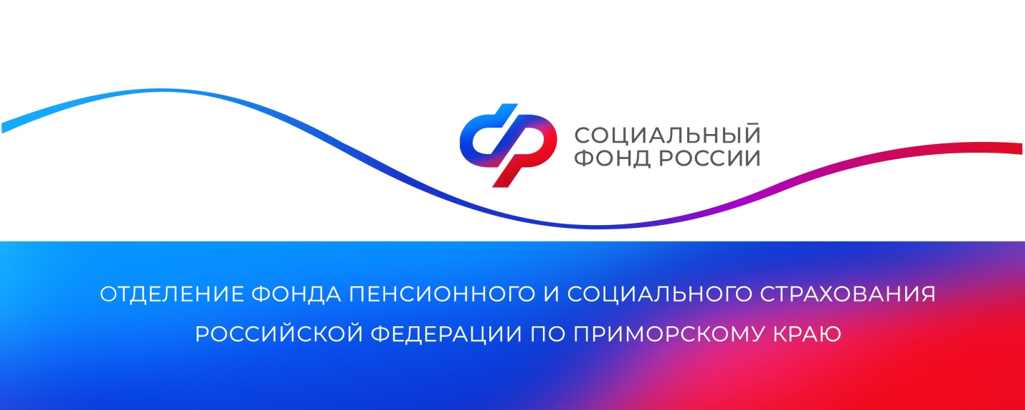

**Мамы в Приморье могут рассчитывать на детские пособия при ликвидации компании**

*Право на пособие по беременности и родам, а также пособие по уходу за ребенком до 1,5 лет сохраняется, даже если компания, в которой работала женщина, ликвидирована.*

Пособие по беременности и родам при этом выплачивают сразу за весь период отпуска по беременности и родам. Его может получить беременная или родившая женщина, а также женщина, которая усыновила ребенка до трех месяцев. В обоих случаях причиной увольнения должна быть ликвидация предприятия.

Размер пособия рассчитывается исходя из 100% величины прожиточного минимума трудоспособного населения в регионе проживания. В Приморье в этом году этот показатель составляет 23 001 рубль.

Чтобы оформить выплату, женщине необходимо в течение полугода со дня окончания отпуска по беременности и родам подать заявление в Отделение СФР по Приморскому краю. Сделать это можно в клиентской службе фонда либо через [портал госуслуг](https://www.gosuslugi.ru/).

Стоит помнить, что для оформления пособия в течение года после увольнения мама должна иметь статус безработной в центре занятости.

Получать ежемесячное пособие на ребенка до 1,5 лет может женщина, уволенная в период отпуска по беременности и родам либо отпуска по уходу за ребенком. Вместо мамы получить пособие в аналогичных обстоятельствах также может папа, другие родственники или опекун ребенка.

Размер пособия составляет 40% среднего заработка по месту работы, который был за год до отпуска по уходу за ребенком (месяца увольнения в период отпуска по беременности и родам).

Для оформления выплаты нужно подать заявление в Отделение СФР по Приморскому краю через портал госуслуг или в одном из клиентских офисов ведомства.

Пособие назначается только в том случае, если ухаживающий за ребенком не получает пособие по безработице.

Получить дополнительную информацию жители региона могут по номеру телефона единого контакт-центра: 8 800 100 00 01 (звонок бесплатный, режим работы региональной линии — пн-чт с 8:30 до 17:30, пт — до 16:15) и в аккаунтах Отделения фонда по Приморскому краю в социальных сетях — [ВКонтакте](https://vk.com/sfr_primorsky) и [Одноклассники](https://ok.ru/sfr.primorsky).

Пресс-служба

Отделения Социального фонда России

по Приморскому краю

e-mail: [pressa@25.sfr.gov.ru](mailto:pressa@25.sfr.gov.ru)